**1.- En un parque se habilita una zona para pasear perros, con la siguiente forma.**

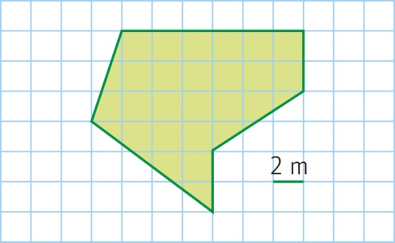

**a)** Halla la longitud de la valla que delimita esa zona.

**b)** Halla el área del recinto.

**c)** Para que los perros no se molesten, deberían tener 10 m2 para cada uno. ¿Cuántos perros cabrán en el recinto?

**d)** ¿Se podría dividir el recinto en dos partes de la misma área?

1. **- Aplica al rombo de la figura los siguientes movimientos.**
2. Una traslación de vector  **c)** Una simetría central de centro *O*.
3. Un giro de centro O y amplitud 45°. **d)** Una simetría axial respecto a la recta *r*.

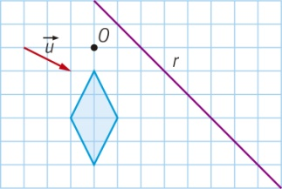

1. **– Dados los puntos A(-1, 4) y B (-2,-5) hallar:**
   1. **El vector AB**
   2. **El módulo de AB**
   3. **La operación 3 v – 2 AB siendo v (-3,-2)**
   4. **El producto escalar de AB con v**

**4.- Calcula la superficie y el volumen del siguiente cuerpo geométrico, sabiendo que los dos cilindros laterales tienen un radio de 10 cm, el diámetro del cilindro central es 4 cm, el cilindro central es el triple de alto que cada uno de los otros y la suma de sus alturas es 10 cm.**

